Министерство образования Республики Беларусь

Учреждение образования

“Брестский государственный технический университет”

Кафедра интеллектуально-информационных технологий

Интеллектуальный анализ данных

Лабораторная работа №1

PCA

Выполнила:

студентка 4 курса

группы ИИ-24

Алешко А. В.

Проверила:

Андренко К. В.

Брест-2025

**Цель работы:** научиться применять метод PCA для осуществления визуализации данных.

**Код программы(вариант 1):**

import os

import numpy as np

import pandas as pd

import matplotlib.pyplot as plt

from mpl_toolkits.mplot3d import Axes3D # noqa: F401

from sklearn.decomposition import PCA

from sklearn.impute import SimpleImputer

from sklearn.preprocessing import StandardScaler

DATA_PATH = "D:\универ\универ\ИАД\seeds_dataset.txt"

OUTPUT_DIR = "pca_outputs"

os.makedirs(OUTPUT_DIR, exist_ok=True)

def load_seeds(path):

try:

df = pd.read_csv(path, sep=None, engine='python', header=None)

except Exception:

df = pd.read_csv(path, delim_whitespace=True, header=None)

return df

df = load_seeds(DATA_PATH)

print("Исходный размер данных:", df.shape)

n_cols = df.shape[1]

data = df.iloc[:, :n_cols-1].copy() # признаки

labels = df.iloc[:, n_cols-1].copy() # класс

# Обработка пропусков

imputer = SimpleImputer(strategy="mean")

X_imputed = imputer.fit_transform(data)

X = pd.DataFrame(X_imputed, columns=data.columns)

scaler = StandardScaler(with_mean=True, with_std=True)

X_scaled = scaler.fit_transform(X) # numpy array

X_mean = scaler.mean_

X_std = scaler.scale_

# Вариант 1: вручную

cov_matrix = np.cov(X_scaled, rowvar=False)

eigvals, eigvecs = np.linalg.eig(cov_matrix)

sort_idx = np.argsort(eigvals)[::-1]

eigvals_sorted = eigvals[sort_idx]

eigvecs_sorted = eigvecs[:, sort_idx]

W2 = eigvecs_sorted[:, :2]

W3 = eigvecs_sorted[:, :3]

X_proj_manual_2 = X_scaled.dot(W2)

X_proj_manual_3 = X_scaled.dot(W3)

# Вариант 2: sklearn PCA

pca2 = PCA(n_components=2)

X_proj_skl_2 = pca2.fit_transform(X_scaled)

pca3 = PCA(n_components=3)

X_proj_skl_3 = pca3.fit_transform(X_scaled)

# Сравнение собственного решения и sklearn

unique_labels = np.unique(labels)

markers = ['o', 's', '^', 'v', 'P', '*', 'X', 'D']

def plot_2d(X2, labels, title, filename):

plt.figure(figsize=(7,6))

for i, lab in enumerate(unique_labels):

mask = labels == lab

plt.scatter(X2[mask,0], X2[mask,1],

label=str(lab),

marker=markers[i % len(markers)],

s=40)

plt.xlabel("PC1")

plt.ylabel("PC2")

plt.title(title)

plt.legend(title="class")

plt.grid(True, linestyle=':', alpha=0.4)

plt.tight_layout()

out = os.path.join(OUTPUT_DIR, filename)

plt.savefig(out, dpi=200)

print("Сохранено:", out)

plt.close()

def plot_3d(X3, labels, title, filename):

fig = plt.figure(figsize=(8,6))

ax = fig.add_subplot(111, projection='3d')

for i, lab in enumerate(unique_labels):

mask = labels == lab

ax.scatter(X3[mask,0], X3[mask,1], X3[mask,2],

label=str(lab),

marker=markers[i % len(markers)],

s=40)

ax.set_xlabel("PC1")

ax.set_ylabel("PC2")

ax.set_zlabel("PC3")

ax.set_title(title)

ax.legend(title="class", bbox_to_anchor=(1.05, 1))

plt.tight_layout()

out = os.path.join(OUTPUT_DIR, filename)

plt.savefig(out, dpi=200, bbox_inches='tight')

print("Сохранено:", out)

plt.close()

# manual

plot_2d(X_proj_manual_2, labels.values, "Manual PCA: projection on first 2 PCs", "manual_pca_2d.png")

plot_3d(X_proj_manual_3, labels.values, "Manual PCA: projection on first 3 PCs", "manual_pca_3d.png")

# sklearn

plot_2d(X_proj_skl_2, labels.values, "sklearn PCA: projection on first 2 PCs", "sklearn_pca_2d.png")

plot_3d(X_proj_skl_3, labels.values, "sklearn PCA: projection on first 3 PCs", "sklearn_pca_3d.png")

# Вычисление потерь

total_variance = np.sum(eigvals_sorted.real)

explained_by_2 = np.sum(eigvals_sorted.real[:2])

explained_by_3 = np.sum(eigvals_sorted.real[:3])

retained_pct_2 = explained_by_2 / total_variance * 100.0

retained_pct_3 = explained_by_3 / total_variance * 100.0

loss_pct_2 = 100.0 - retained_pct_2

loss_pct_3 = 100.0 - retained_pct_3

print(f"Суммарная дисперсия (всех компонент): {total_variance:.6f}")

print(f"Суммарная доля, удержанная 2-мя PC: {retained_pct_2:.4f}% => потери {loss_pct_2:.4f}%")

print(f"Суммарная доля, удержанная 3-мя PC: {retained_pct_3:.4f}% => потери {loss_pct_3:.4f}%")

# Реконструкция и MSE

X_recon_2 = X_proj_manual_2.dot(W2.T)

X_recon_3 = X_proj_manual_3.dot(W3.T)

X_recon_2_orig = scaler.inverse_transform(X_recon_2)

X_recon_3_orig = scaler.inverse_transform(X_recon_3)

X_orig = scaler.inverse_transform(X_scaled)

mse_2 = np.mean((X_orig - X_recon_2_orig)**2)

mse_3 = np.mean((X_orig - X_recon_3_orig)**2)

var_total = np.mean((X_orig - X_orig.mean(axis=0))**2)

print(f"MSE reconstruction (2-PC): {mse_2:.6f}")

print(f"MSE reconstruction (3-PC): {mse_3:.6f}")

print(f"Отн. потеря дисперсии (2-PC): {mse_2/var_total*100:.4f}%")

print(f"Отн. потеря дисперсии (3-PC): {mse_3/var_total*100:.4f}%")

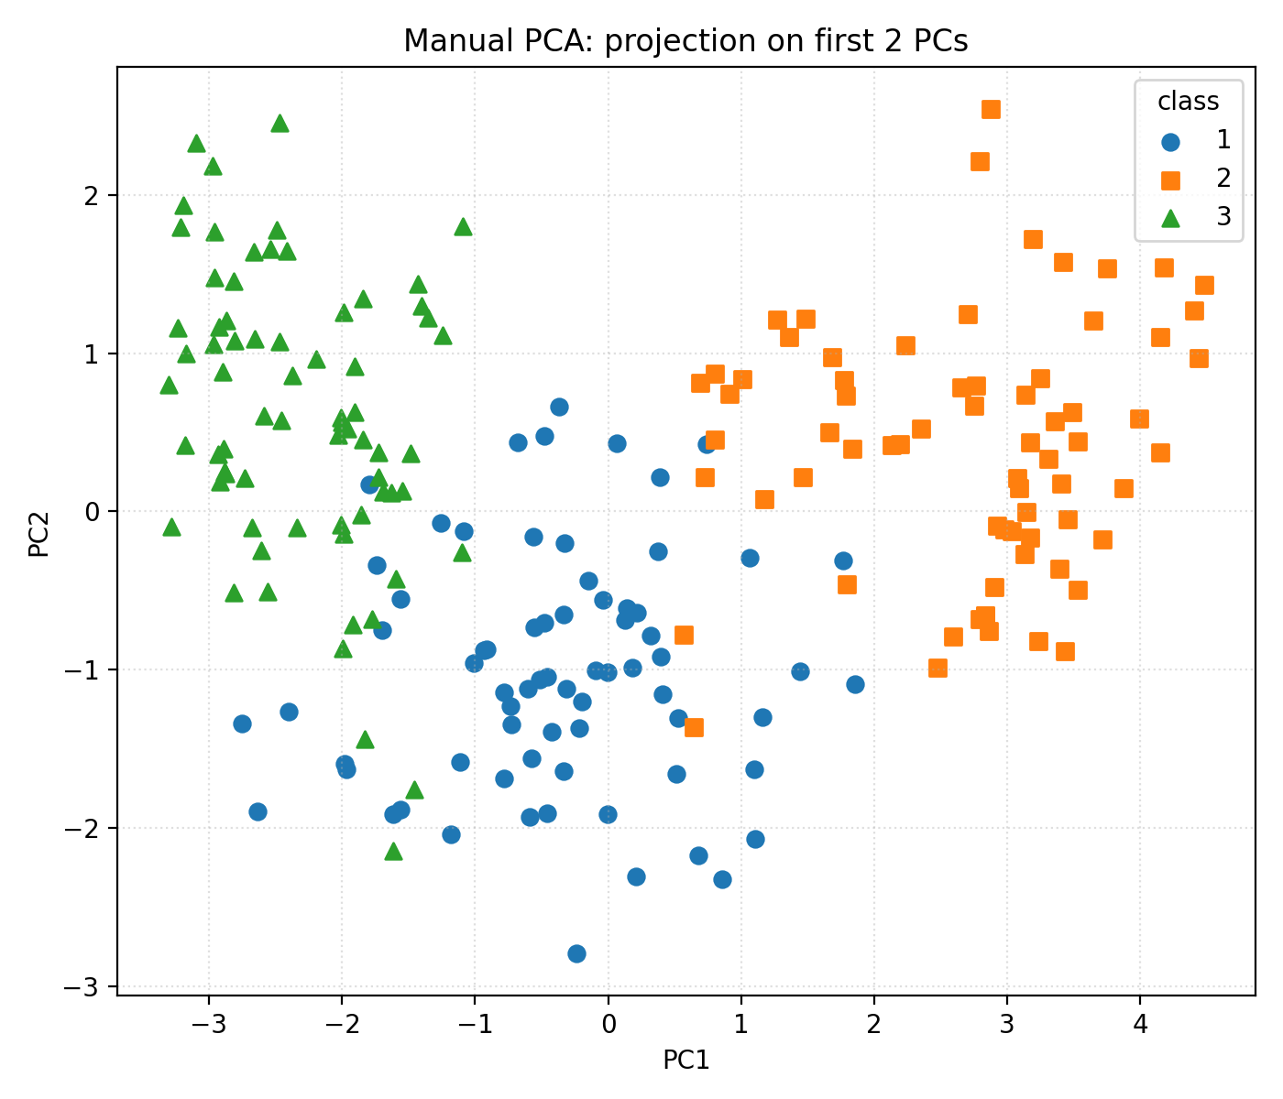

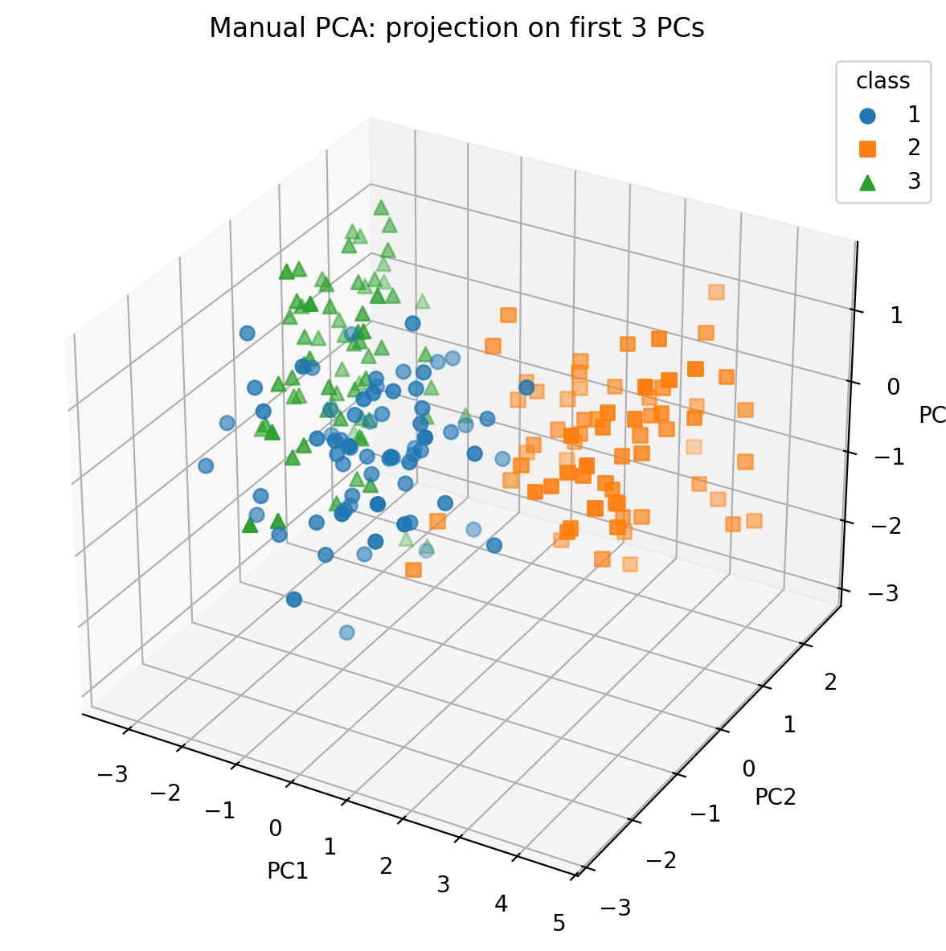

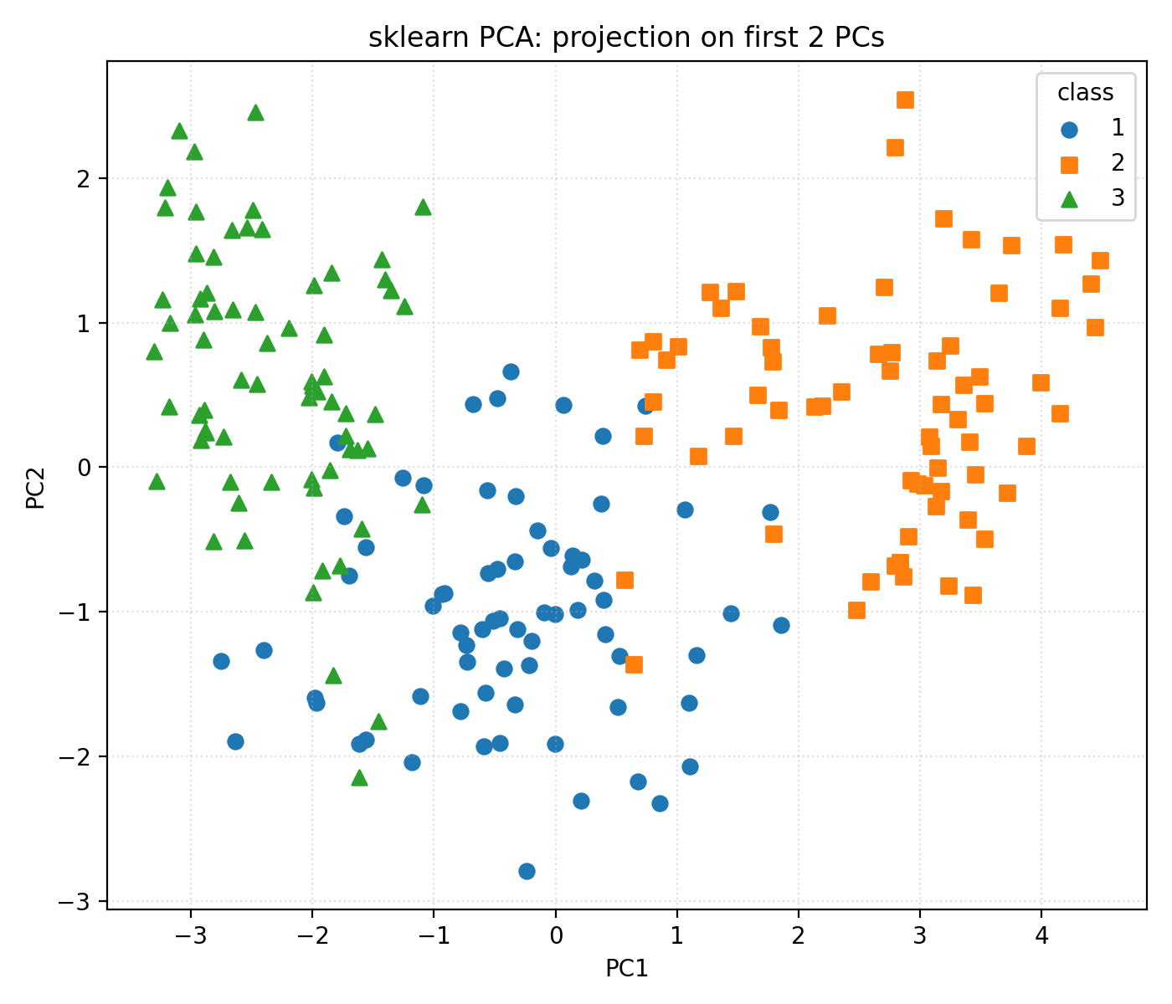

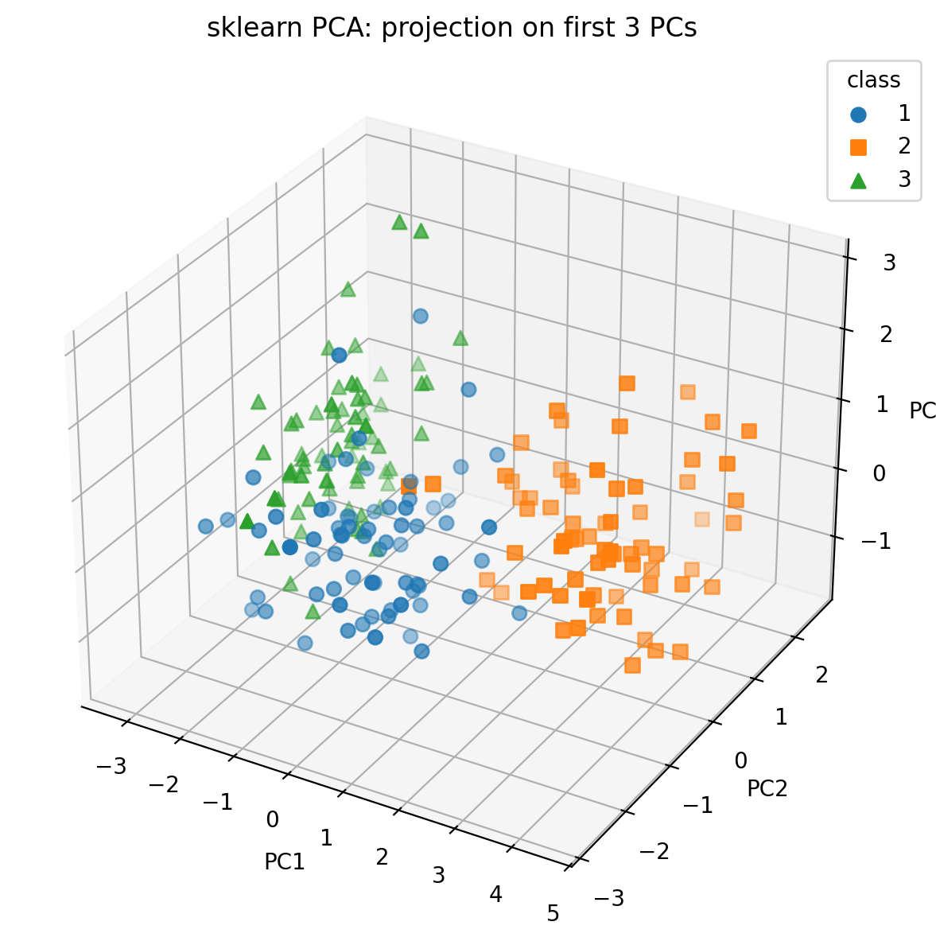

} **Вывод:** научилась применять метод PCA для осуществления визуализации данных.